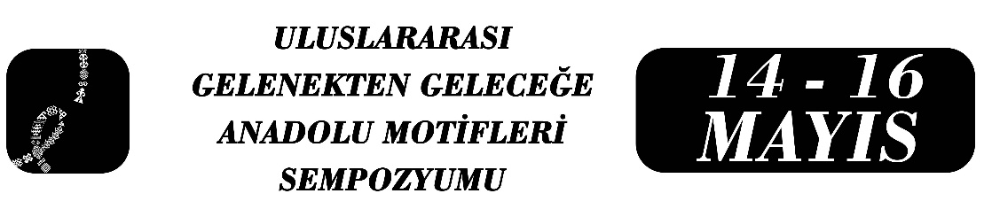

Türkiye’nin Kültürel Diplomasi Faaliyetleri Kapsamında Anadolu Motiflerinin Rolüne Dair Bir Tartışma
Doç. Dr. Murat DEMİREL

Özet
Türk dış politikası, yumuşak gücünün bir unsuru olarak kültürel diplomasi faaliyetlerini koordine etme ve kurumsallaştırma anlamında adımlar atmaktadır. Anadolu’nun köklü tarihi, medeniyetlerin beşiği olarak kendisine miras kalan kadim gelenekleri ve tüm bu öğelerin bir yansıması olan Anadolu motifleri hiç şüphesiz kültürel diplomasi faaliyetlerinde önemli bir konumlanmaya sahiptir. Başta T.C. Cumhurbaşkanlığı, T.C. Dışişleri Bakanlığı, T.C. Kültür ve Turizm Bakanlığının koordinasyonlarıyla yürütülen kültürel diplomasi çalışmalarının gelişmelerinde TİKA, Yunus Emre Enstitüsü, Maarif Vakfı, Türk Hava Yolları, Anadolu Ajansı, TRT gibi kurumlar önemli potansiyele sahip gözükmektedirler. Anadolu kültür mirası ve günümüze yansımalarının etkili ve doğru yöntemlerle yabancılara aktarılması hususu devlet kurumlarıyla olduğu kadar sivil toplum örgütleri, sanatçılar, öğrenciler gibi toplumdaki farklı devlet dışı aktörler ile de gerçekleşmektedir. Bu kapsamda çalışma, ilgili kurumlar ve yürütülen mevcut kültürel diplomasi faaliyetleri kapsamında kullanılan Anadolu motiflerine örnekler sunulacaktır. Bununla birlikte bu motiflerin Türkiye’nin kültürel diplomasi faaliyetlerinde sistemli bir şekilde nasıl yer alabileceği hususunda bir tartışma yürütecektir.
Anahtar Kelimeler: Kültürel Diplomasi, Kültürel Miras, Anadolu Motifleri, Yumuşak Güç, Kamu Diplomasisi

Doç. Dr. Murat DEMİREL, Nevşehir Hacı Bektaş Veli Üniversitesi İİBF Uluslararası İlişkiler Bölümü, murat.demirel@nevsehir.edu.tr

